Игра «Педагог имеет право ...».
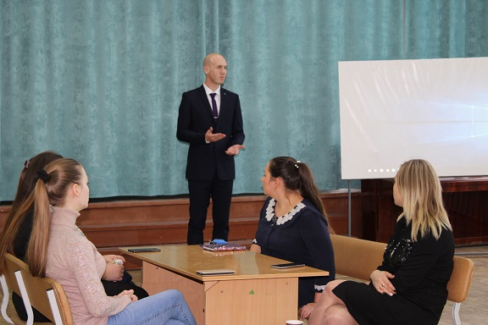
27 сентября на базе МБОУ СОШ №1 им. М. Горького состоялось мероприятие Совета молодых педагогов, а именно игра «Педагог имеет право ...».
После регистрации участников, со вступительным словом выступила начальник Управления образованием АГО Светлана Анатольевна Валеева.
В своей речи она поздравила работников дошкольных организаций с профессиональным праздником и пожелала им творческих успехов в воспитании наших самых маленьких горожан.
Перед началом игры, по аналогии напоминающей телевизионную передачу «Своя игра», участников поделили на команды и провели несколько тренингов на раскрепощение и сплочение коллектива.
В игре участвовало три команды по пять человек.
Молодые педагоги из разных школ и детских садов собрались для того, чтобы проверить свои знания касающиеся трудового договора и охраны труда, а так же задать интересующие вопросы председателю профсоюзной организации Елене Петровне Аникеевой.
В конце встречи часть участников осталась, и ещё долго обсуждала игру за чаем, уже в неформальной обстановке.
Очень радует, что в Совете появляются новые лица предлагая свои идеи и вынося на обсуждение свои профессиональные проблемы.
Надеемся, что в следующий раз подобное мероприятие соберёт больше участников. И помните- настоящий Педагог всегда готов расширять границы своей компетенции.

